产品说明书
一、产品的展示
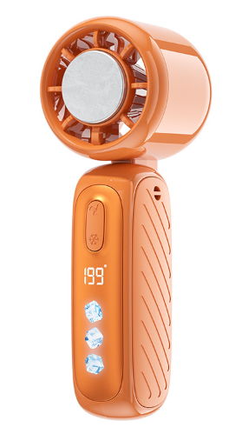
显示区域
显示剩余电量/当前风速/制冷挡位
每颗冰块代表一挡制冷挡位
Typec接口
输入：5v1a
风扇与制冷按键
待机状态下单击风扇按键，显示剩余电量
快速双击风扇按键启动风扇，默认1档
此时单击风扇按键切换1~50~100~150~199档
此时长按风扇按键无级调速1~199档

长按制冷按键启动一档制冷，单击提高制冷挡位，最多三挡
TEC制冷片

五叶无刷电机
注：制冷功能需要再风扇启动状态下使用，无法单独启动制冷
2.场景示范

- 包装清单
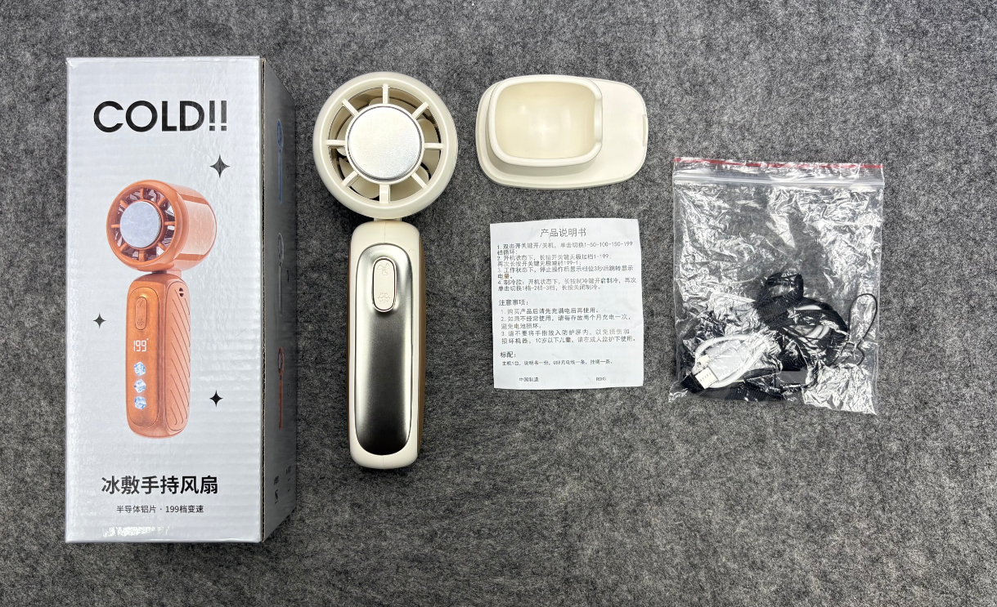
- 使用的说明
1.连接示范
产品使用说明：https://v.douyin.com/FjeL4cUE08M/
2.温馨提示
产品输入电源建议使用5v1a充电，防止过热
- 产品的参数
